**ANEXO INVESTIGACIÓN DE ACCIDENTE MARIA JOSE CARDENAS ARCE**

**MAYO 25 DE 2022**

***Redacción accidente:***

Siendo las 3:40 pm del día 25 de mayo del 2022, el conductor se disponía a llevar material a la zona de botadero en la obra Océano Verde (ubicado en Jamundí Miravalle), y al levantar el volco, el terreno cedió y las llantas traseras lado derecho de la volqueta con placas PTL961, se ladea hacia lado derecho y cae a nivel del suelo; el conductor en la cabina de la volqueta se golpea el pie izquierdo, mano derecha, y parte de la espalda con raspones y se torna color morado.

***Relato del evento por parte del accidentado:***

***Evidencia fotográfica:***

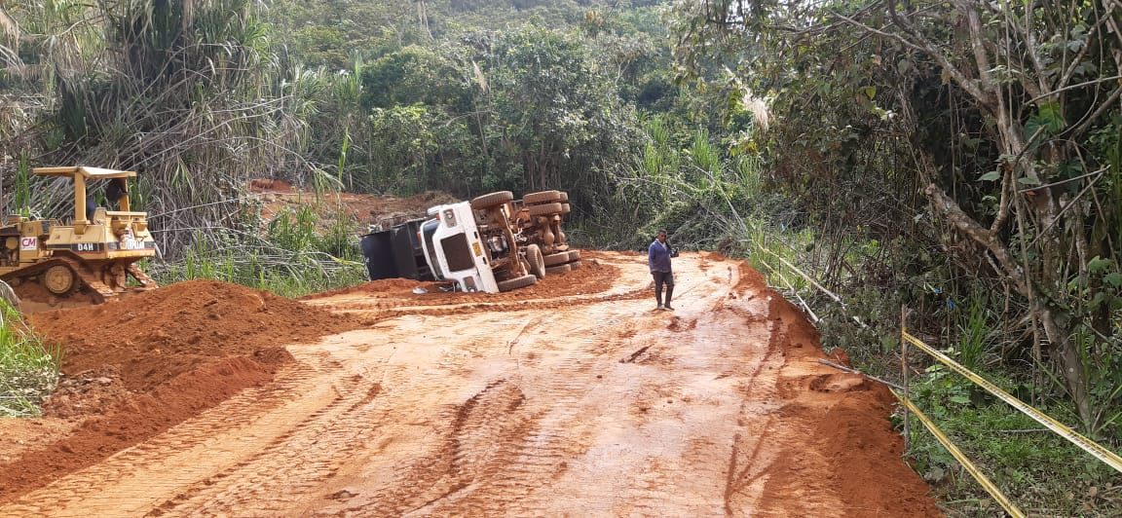

***Árbol de Causas:***

**LESION:**

**CONTUSIÓN EN UBICACIONES MULTIPLES EN EL CUERPO**

¿Por qué ocurre la lesión?

La volqueta se voltea hacia el lado izquierdo con el conductor en su interior.

¿Por qué ocurre?

Operación inadecuada del vehículo

¿Por qué ocurre la falla?

Terreno inestable (lodo)

¿Por qué ocurre la condición insegura?

Época de lluvia que favorece la inestabilidad del terreno en obra.

Mala práctica a la hora de manejar el volco para descargar el material

No se cuenta con un AST

***Análisis de Causalidad:***

|  |  |
| --- | --- |
| **Causas Básicas** | **Causas Inmediatas** |
| ***Factores Personales*** | ***Actos Inseguros*** |
| * Falla en la identificación de posibles peligros y riesgos presentes. | * Mala practica en el manejo del volco al descargar material en sitio. |
| ***Factores de Trabajo*** | ***Condiciones Inseguras*** |
| * No se cuenta con un AST. | * Inestabilidad del terreno ocasionado por temporada de lluvia |

***Medidas de Intervención:***

1. Investigación del accidente de trabajo (Incluye Entrevista).
2. Sensibilización del autocuidado.
3. Socializar al COPASST, el accidente y las medidas de intervención
4. Retroalimentación y entrega de AST